8-mavzu. To’rt qutbliklar va filtrlar.
Reja:
- To‘rt qutbliklarning ta’rifi, to‘rt qutblikning tasnifi. Kirish va chiqish toklari, kuchlanishlar ular orasidagi aloqa.
- Eng oddiy to‘rt qutblikning ekvivalent sxemalari: Г,П,Т shakldagi to‘rt qutbliklar.
- Salt ish va qisqa tutashuvlar rejimlari. To‘rt qutblikning chastota xarakteristikalari.

8.1. To‘rt qutbliklarning ta’rifi, to‘rt qutblikning tasnifi. Kirish va chiqish toklari, kuchlanishlar ular orasidagi aloqa.
Ikkita kirish va ikkita chiqish qismalariga ega bo’lgan zanjirning qismi to’rtqutblik deb ataladi. Bunda to’rtqutblikning energiya manbaiga ulanadigan qismalari kirish, yuklama ulanadigan qismalari esa chiqish qismalari hisoblanadi.
Elektr sxemalarda to’rtqutblik 1-1' kirish va 2-2' qismalari bo’lgan to’g’ri to’rtburchak ko’rinishda belgilanadi (1-rasm, a).
Elektr energiyani uzatish liniyasi (1-rasm, b), transformator (1-rasm, v), rostlanuvchi rezistor (1-rasm, g), to’g’rilagich qurilmasi, ko’prik sxemalari, elektr filtrlar, kuchaytirgichlar va boshqa ko’pgina qurilmalar to’rtqutblik sifatida qaralishi mumkin. Agar to’rtqutblik ichida energiya manbai mavjud bo’lsa, u holda u aktiv, aks holda esa passiv deb ataladi hamda to’g’ri to’rtburchak ichiga mos ravishda A va P harfini yozish bilan farqlanadi. Agar to’rtqutblik faqat chiziqli elementlardan tashkil topgan bo’lsa, u holda u chiziqli to’rtqutblik, tarkibida hech bo’lmaganda bitta nochiziq elementi bo’lgan to’rtqutblik esa nochiziq to’rtqutblik deb ataladi.
1-rasm. Elektr sxemalarda to’rtqutblik zanjirlari
Agar to’rtqutblik qismalari o’rni almashtirilganda, ya'ni kirish qismalari yuklamaga, chiqish qismalari energiya manbaiga ulanganda, uning kirish va chiqish toklari o’zgarmasa, u holda bunday to’rtqutbliklar simmetrik, aks holda esa nosimmetrik deb ataladi. To’rtqutblik elementlarining o’zaro ulanish sxemalariga ko’ra T-simon (2-rasm, a), T-simon (2-rasm, b) va П-simon (2 —rasm, v) almashlash sxemali to’rtgutbliklarga bo’linadi.

v)
2-rasm. Т va П simon to‘rtqutbliklar sxemasi
To’rtqutblikni hisoblash deganda uning umumlashgan parametrlaridan foydalanib kirish va chiqish tok va kuchlanishlarini topish tushuniladi. Ixtiyoriy passiv to’rtqutblikda kirish toki I₁ va kuchlanishi U₂, uning chiqish toki I₂ va kuchlanishi U₁ quyidagi ikkita asosiy tenglama bilan ifodalanadi:
(1)
(2)
bu yerda A, B, C, D - to’rtqutblikning kompleks koeffitsiyent (doimiy) lari. Bu koeffitsiyentlar to’rtqutblik elementlarining ulanish sxemalariga va elementlarning xarakteriga bog’liq bo’lib, A B – C D = 1 munosabat bilan aniqlanadi.
To’rtqutblikning yuqorida keltirilgan asosiy tenglamalari asosida uning turli xil almashlash sxemalarini hosil qilish mumkin. Bu sxemalar to’rtqutblik umumiy xossalarini tahlil qilishni osonlashtiradi. Amaliyotda ko’pincha T-simon va П-simon almashlash sxemalardan keng foydalaniladi.
To’rtqutblikning uzatish tenglamalari
To’rtqutblikning kirishdagi va chiqishdagi kompleks toklar va kuchlanishlarni bog’lovchi munosabatlar to’rtqutblikning uzatish tenglamalari deyiladi. Ular 6ta shaklda ifodalanadi:
1) Z-shakli 2) Y- shakli
İ₁ =Y₁₁Ủ₁+ Y₁₂ Ủ₂ Ủ₁ = Z₁₁İ₁ + Z₁₂İ₂′
Ủ₂ = Z₂₁İ₁ + Z₂₂İ₂′ İ₂′=Y₂₁Ủ₁ + Y₂₂ Ủ₂
3) A- shakli 4) B- shakli
Ủ₁ = A₁₁ Ủ₂ +A₁₂İ₂ = A Ủ₂ +Bİ₂ Ủ₂ = B₁₁ Ủ₁ + B₁₂İ₁′ = DỦ₁ + Bİ₁′
İ₁ = A₂₁ Ủ₂ +A₂₂ İ₂ = C Ủ₂ +Dİ₂ to’g’ri İ₂′ = B₂₁ Ủ₁+ B₂₂İ₁′ = CỦ₁+ Aİ₁′ teskari uzatish
5) H- shakli 6)F- shakli
Ủ₁ = H₁₁İ₁ + H₁₂ Ủ₂ İ ₁=F₁₁ Ủ ₁ +F₁₂ İ ’₂
Ủ ₂=F₂₁ Ủ ₁+F₂₂ İ ’₂ İ₂′ = H₂₁İ₁ + H₂₂ Ủ₂

Bu tenglamalardagi kompleks koeffisientlar to’rtqutblikning parametrlari deyiladi. Ular hammasi o’zaro bog’langan.
To’rtqutblikning quyidagi ulashlari mavjud:
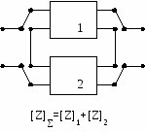
1. ketma-ket

2. parallel
3. ketma-ket - parallel
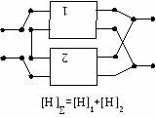

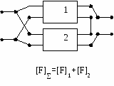
4. parallel - ketma-ket

5. kaskadli
[A]∑=[A]_{1*}[A]₂ (ketma-ketligiga mos keladi)
To’rtqutblikning xarakteristik parametrlari
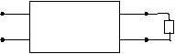
Har qanday to’rtqutblik uchun xarakteristik deb ataladigan shunday Z_{1kir}=Z_{1c} va Z_{2kir}=Z_{2c} qarshiliklarni tanlab olish mumkinki, unda to’rtqutblikning ko’rilayotgan tomondagi kirish qarshiligi shu tomondagi yuklama qarshilikka teng bo’ladi.
Z_{1KI R} =Z_{1C} Z₂=Z_{2C}

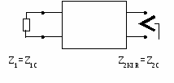
Agar Z₂=Z_{2c} bo’lsa, Z_{1kir}=Z_{1c} bo’ladi. (to’g’ri uzatish)

Agar Z₁=Z_{1c} bo’lsa, Z_{2kir}=Z_{2c} bo’ladi (teskari uzatish)
A-formadagi koeffisientlardan foydalanib, xarakteristik qarshiliklar uchun tayyor ifodalarni keltiramiz:
Z_{1c} = 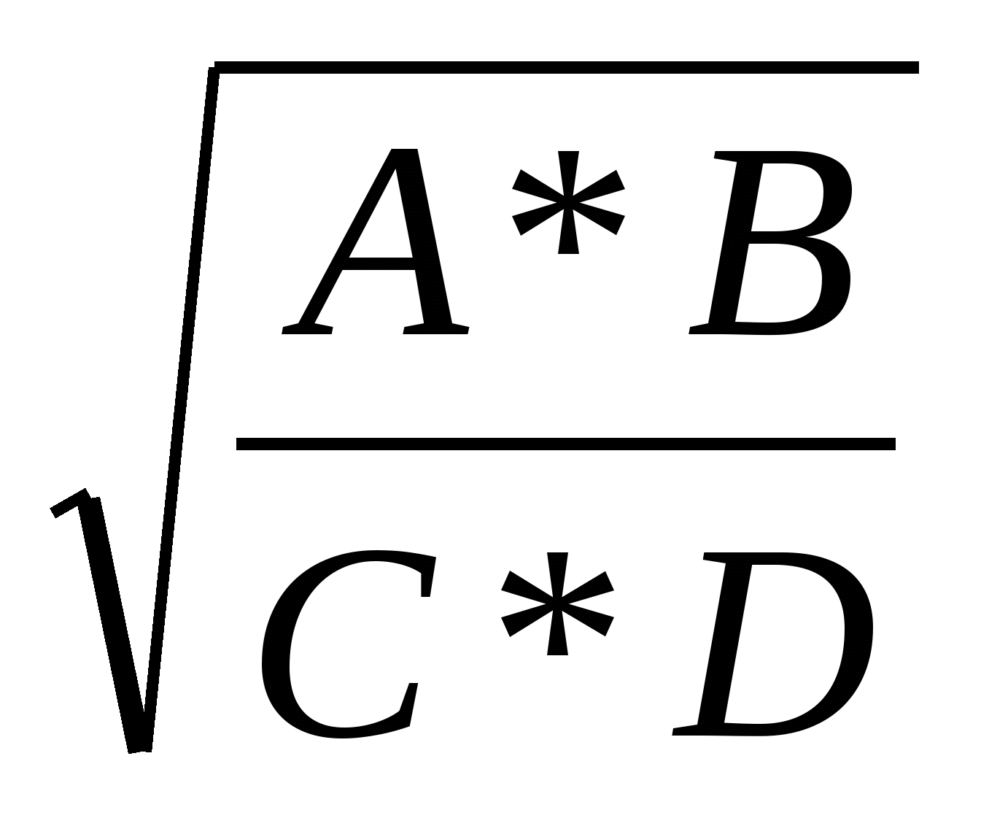 Z_{2c}= 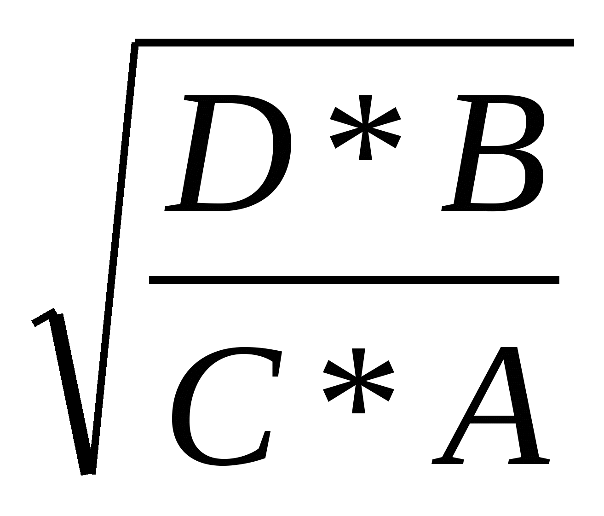
Har bir to’rtqutblikda 3-xarakteristik parametr bor: Г=α+јβ - to’rtqutblikning uzatish doimiysi,
α - to’rtqutblik kuchsizlanishning xarakte- ristik doimiysi (to’rtqutblikning xususiy kuchsizlanishi),
β - to’rtqutblik fazasining xarakteristik doimiysi.
Agar har qanday kaskadli ulangan TQning kirishdagi qarshiligi xarakte- ristik qarshiligiga teng bo’lsa, TQlarni bunday ulash muvofiqlashgan kaskadli biriktirish deyiladi va quyidagi almashtirish bo’lishi mumkin:
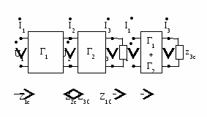

Umumiylashgan xarakteristik parametrlar quyidagicha bo’ladi:
Г = Г₁+Г₂ (α=α₁+α₂); β=β₁+β₂
Z_{1c} va Z_{3c}
Qarshiliklarni muvofiqlashtirish avtomatikada, elektronikada va asbobsozlikda keng qo’llaniladi.

8.2 Eng oddiy to‘rt qutblikning ekvivalent sxemalari: Г,П,Т shakldagi to‘rt qutbliklar.
To’rtqutblikning T-simon almashlash sxemasi
T-simon almashlash sxemasi uchun to’rtqutblik koeffitsiyentlarini aniqlaymiz Kirxgof qonunlariga ko’ra:
(3)
(4)

(4) ifodani (3) tenglamaga qo’yib quyidagini hosil qilamiz:
bu yerda

(4) tenglamani quyidagicha o’zgartiramiz:
bu yerda

Yuqoridagi ifodalardan ko’rinib turibdiki, B koeffitsiyent qarshilik birligida, C – o’tkazuvchanlik birligida bo’lib, А va D koeffitsiyentlar esa o’lchovsiz kattaliklar hisoblanadi. Simmetrik to’rtqutbliklarda Z₁ = Z₂ bo’lib, А = D shart bajariladi.
Agar to’rtqutblik koeffitsiyentlari ma'lum bo’lsa, u holda T- simon almashlash sxema parametrlari quyidagicha aniqlanadi:
Oxirgi munosabatlardan quyidagicha xulosa chiqarish mumkin: to’rtqutblik kirish va chiqish qismalari o’zaro almashtirilsa, B va C koeffitsiyentlar o’zgarmaydi, ammo tenglamalarda А va D koeffitsiyentlar o’rni almashib keladi, ya'ni:
(5)

To’rtqutblikning П-simon almashlash sxemasi
П-simon almashlash sxemasi uchun Kirxgof qonunlari asosida quyidagi tenglamalarni yozish mumkin (2-rasm, v):

(6)
bu yerda

Oxirgi tenglamadan:
O’z navbatida agar A, B, C, D koeffitsiyentlar ma'lum bo’lsa, u holda П-simon almashlash sxemasi parametrlari quyidagicha topiladi:
Agar Z₅ = Z₆ shart bajarilsa, unda to’rtqutblik simmetrik bo’lib, A = D bo’ladi.
G – simon to‘rtqutblik.
G-simon to‘rtqutblikning (3–rasmdan) A-parametrlari matritsasini aniqlaymiz.
Kirxgofning ikkinchi qonuni bo‘yicha quyidagilarini yozish mumkin.
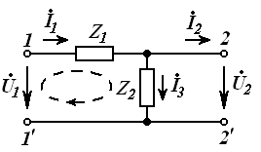

8.3–rasm.
Kirxgofning birinchi qonuni bo‘yicha
- bo‘lgani sababli bo‘ladi.

1– jadval.

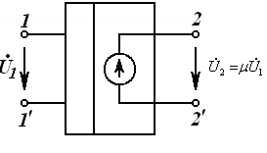
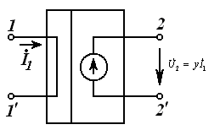
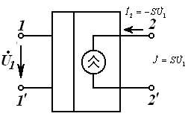
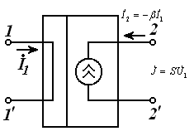

Natijada quyidagini olamiz.
ni ning o‘rniga quyib, quyidagini olamiz.
Mos ravishda A-parametrli tenglamalar tizimi quyidagi ko‘rinishiga keladi
yoki matritsali ko‘rinishda
A-parametrlarning matritsasi quyidagiga teng
Boshqariluvchi manbalar aktiv chiziqli qaytuvchanmas to‘rtqutbliklar kabi qaralishi mumkin. Bu to‘rtqutbliklarning A parametrlari matritsasi 1-jadvalda keltirilgan.

8.3. Salt ish va qisqa tutashuvlar rejimlari. To‘rt qutblikning chastota xarakteristikalari.
Passiv to’rtqutblik kompleks koeffitsiyentlarini tajriba yordamida aniqlash mumkin. Buning uchun to’rtqutblik parametrlari qiymatlari va elementlarining ulanish sxemasini bilish shart emas.
A, B, C, D koeffitsiyentlarni topish formulalarini salt ish va qisqa tutashish tajribalari natijalariga asoslanib hosil qilish mumkin. Tajriba o’tkaziladigan sxema 3-rasmda keltirilgan.
To’rtqutblik kirish qismalari manbaga ulangan holat uchun salt ish tajribasi. Qarshiligi rostlanadigan rezistor R yordamida to’rtqutblik kirishiga U_{2nom} kuchlanishga teng bo’lgan kuchlanish beriladi va o’lchov asboblari yordamida U₁₀, I₁₀ va φ₁₀ lar aniqlanadi. Salt ish rejimida I₂₀=0 bo’lganligi sababli (1) va (2) tenglamalar quyidagi ko’rinishda yoziladi:

3-rasm.

(7)

To’rtqutblik kirish qismalari manbaga ulangan holat uchun qisqa tutashish tajribasi.
Bu tajribani o’tkazish uchun to’rtqutblik chiqish qismalariga ampermetr ulab uning kirishiga shunday kuchlanish beramizki, bunda to’rtqutblik chiqishidagi tok I_{2nom} ga teng bo’lsin. O’lchov asboblari yordamida U_{1q}, I_{1q} va φ_{1q} larni
topamiz. Qisqa tutashish rejimida U_{2q}=0 bo’lganligi sababli (1) va (2) tenglamalar quyidagi ko’rinishda yoziladi:

bundan
(8)
To’rtqutblik chiqish qismalari manbaga ulangan holat uchun salt ish tajribasi.
To’rtqutblik 2-2' chiqish qismalariga shunday kuchlanish beramizki, bunda kirish qismalaridagi kuchlanish U_{1nom} ga teng bo’lsin. O’lchov asboblari yordamida U₂₀, I₂₀ va φ₂₀ ni yozib olamiz. Salt ish rejimida I₁₀=0 bo’lganligi uchun (5) tenglamalar quyidagicha yoziladi:
U₂₀ = DU_{1n}, I₂₀ = CU_{1n}.
To’rtqutblikning chiqish qismalari tomonidan kirish qarshiligi:
(9)

To’rtqutblik chiqish qismalari manbaga ulangan holat uchun qisqa tutashish tajribasi. (5) tenglamalar U_{1q}=0 bo’lganda Kirish qarshiligi:
(10)

(7) (10) tenglamalar o’zaro Z_{1q} / Z₁₀ = Z_{2q} / Z₂₀ munosabat
bilan bog’langanligini inobatga olsak, unda A, B, C, D koeffitsiyentlarni topish mumkin. (7). (10) tenglamalarni A D – B C =1 tenglama bilan birgalikda yechib, quyidagilarni hosil qilamiz:
Shunday qilib, to’rtqutblikning A, B, C, D koeffitsiyentlarini aniqlash uchun yuqorida keltirilgan tajribalardan uchtasini, simmetrik to’rtqutblik uchun esa ikkitasini o’tkazish kifoya.
To’rtqutblikning salt ishlash va qisqa tutashishi
(1) va (2) tenglamalardan ko’rinib turibdiki, to’rtqutblik kirishidagi kuchlanish ham tok ham ikkita tashkil etuvchidan iborat bo’lib, ulardan biri U₂ kuchlanishga, ikkinchisi esa I₂ tokka proporsional.
To’rtqutblikning ikkita: salt ish va qisqa tutashish chegaraviy rejiminlarini ko’rib chiqamiz. Salt ish rejimida to’rtqutblik chiqishidagi kuchlanish uning normal ish rejimidagi nominal kuchlanishga, qisqa tutashish rejimida to’rtqutblik chiqish toki normal ish rejimidagi tokka teng qilib olinadi:
(11)

(11) va (5) tenglamalarni o’zaro taqqoslab, U₁ kuchlanish va I₁ tok salt ish va qisqa tutashish rejimlaridagi mos ravishda kuchlanishlar va toklar yig’indisiga tengligiga ishonch hosil qilish mumkin, ya'ni:
Shunday qilib, to’rtqutblik kirish qismidagi kuchlanish va tokni salt ish va qisqa tutashish rejimlari natijalarini ustma-ustlab aniqlash mumkin.
Katta quvvatli elektrotexnik qurilmalarni sinovdan o’tkazishda ustma-ustlash prinsipini qo’llash alohida ahamiyatga ega. Chunki salt ish va qisqa tutashish tajribalarini o’tkazishda yuklama rejimidagiga nisbatan ancha kam quvvatli energiya manbaini talab qiladi va bunda elektrotexnik qurilmalarni sinovdan o’tkazishda katta miqdorda elektr energiya tejaladi.
Istalgan yuklama uchun to’rtqutblikning kirish qarshiligi
To’rtqutblik ish rejimini tavsiflashda ko’pincha uning kirish qarshiligi tushunchasidan foydalaniladi. To’rtqutblik kirish kuchlanishi U₁ ning kirish toki I₁ ga nisbati uning kirish qarshiligi deb ataladi. Bunda manba to’rtqutblikning kirish qismalariga ulangan deb hisoblanadi. Demak:
(12)

bu yerda Z_{n} = U₂ / I₂
Xuddi shuningdek, manba to’rtqutblikning chiqish qismalariga ulangandagi kirish qarshiligi quyidagiga teng:
(13)

(12) va (13) tenglamalardagi A B, C, D koeffitsiyentlar o’rniga (7) (10) ifodalarini qo’yib, amalda ko’p uchraydigan quyidagi munosabatlarni hosil qilishimiz mumkin:
(14)

Nazorat savollari
- To'rtqutblik nima va uning ishlash prinsipi qanday?
- To'rtqutblik parametrlarining turlari qanday?
- Z-parametrlar modeli qanday ishlaydi?
- Y-parametrlar qanday ishlaydi va ularni qanday hisoblash mumkin?
- To'rtqutblik tarmoqlarining real hayotdagi qo‘llanilishi qanday?
- To'rtqutblikning T-parametrlar (tarqatish parametrlari) modeli nimani ifodalaydi?
- To'rtqutblikning passiv va aktiv tarmoqlarini farqlang.
- To'rtqutblik tarmog‘ida faza va amplituda munosabatini qanday baholash mumkin?
- To'rtqutblikning Kirxgoff qonunlari bilan qanday aloqasi bor?
- To'rtqutblikning stabilizatsiya va filtrlanishdagi vazifasi qanday?

